ICS | 97.195
CCS | A 20
WW
中华人民共和国文物保护行业标准
WW/T XXXXX—XXXX

考古出土遗存的古DNA样品采集规程

Code of practice for the sampling of archaelogical remains for ancient DNA

(点击此处添加与国际标准一致性程度的标识)
（征求意见稿）
本草案完成时间：2024年9月9日

XXXX - XX - XX发布
XXXX - XX - XX实施
国家文物局 发布
目次
前言 II
1 范围 1
2 规范性引用文件 1
3 术语和定义 1
4 采样程序 1
5 着装 4
6 采集 4
7 运输与保存 8
附录A（资料性） 古DNA样品登记表样式 9
参考文献 10

前言
本文件按照GB/T 1.1—2020《标准化工作导则 第1部分：标准化文件的结构和起草规则》的规定起草。
请注意本文件的某些内容可能涉及专利。本文件的发布机构不承担识别专利的责任。
本文件由全国文物保护标准化技术委员会（SAC/TC 289）提出并归口。
本文件起草单位：中国科学院古脊椎动物与古人类研究所。
本文件主要起草人：付巧妹、曹鹏、刘峰、刘逸宸、平婉菁、吴泽南、王文君、苗波、杨若薇。

考古出土遗存的古DNA样品采集规程
  - 范围
本文件确立了考古出土遗存的古DNA样品采集（以下简称“采样”）程序，规定了着装、采集和样品运输与保存的操作指示与转换条件，描述了采样程序的追溯方法。
本文件适用于考古出土遗存包括含有古DNA的人类遗骸、动物骨骼、植物遗存等生物遗存以及沉积物等样品采集的研究、操作和管理。
  - 规范性引用文件
下列文件中的内容通过文中的规范性引用而构成本文件必不可少的条款。其中，注日期的引用文件，仅该日期对应的版本适用于本文件；不注日期的引用文件，其最新版本（包括所有的修改单）适用于本文件。
GB/T 6543—2008 运输包装用单瓦楞纸箱和双瓦楞纸箱
GB 19082—2009 医用一次性防护服技术要求
YY/T 0616.1—2016 一次性使用医用手套 第1部分：生物学评价要求与试验
YY/T 0969—2013 一次性使用医用口罩
YY/T 1633—2019 一次性使用医用防护鞋套
  - 术语和定义
下列术语和定义适用于本文件。
    - 古DNA ancient DNA
保存在生物遗存和考古遗址沉积物里的片段极短、被降解的脱氧核糖核酸。
生物遗存包括人类遗骸、动物骨骼和植物遗存等材料。
    - 遗存 remains
古代人类活动相关的客观存在的物质。
遗存包括遗迹和遗物两类。
    - 沉积物 sediment
考古遗址地层中可能含有古DNA（3.1）的松散碎屑物/沉淀物/有机物质。
松散碎屑物/沉淀物/有机物质包括砾石、砂、黏土、碳酸盐颗粒、灰泥、石膏、岩盐、生物残骸等。
    - [古代]样品 [ancient] specimen
考古出土遗存（3.2）中的生物遗存和沉积物（3.3）等用于科研的材料。
  - 采样程序
考古出土遗存古DNA的采集包括人类遗骸、动物骨骼、植物遗存等生物遗存和沉积物等样品，应按下列步骤采样。采样程序流程见图1。
- 生物遗存采样步骤：
  - 着装；
  - 工具准备；
  - 搭建采样工作台；
  - 采集采样前图像信息；
  - 清洁采样工具；
  - 采集样品；
  - 采集采样后图像信息；
  - 记录样品信息；
  - 维护采样工作台；
  - 登记样品。
- 沉积物采样步骤：
  - 着装；
  - 工具准备；
  - 标记采样点；
  - 搭建采样工作台；
  - 采集采样前图像信息；
  - 清洁采样工具；
  - 采集样品；
  - 采集采样后图像信息；
  - 记录样品信息；
  - 登记样品。

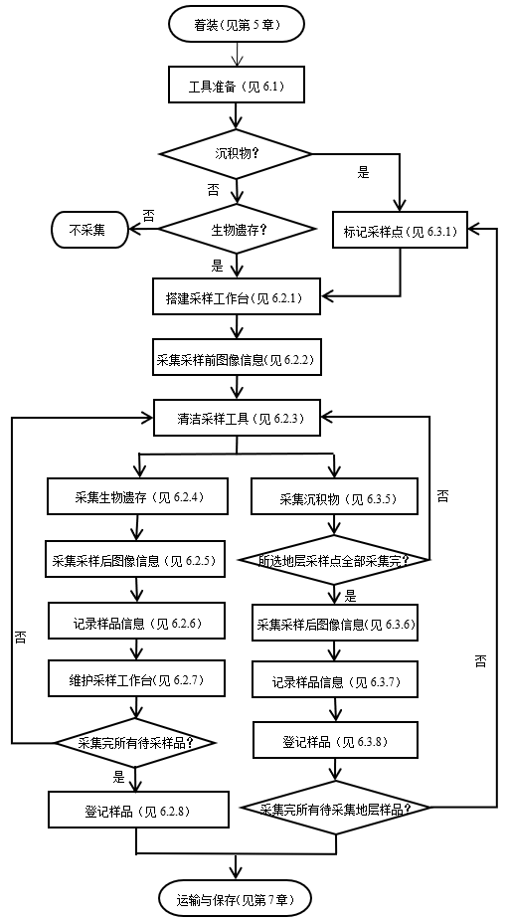
- 采样程序流程图
  - 着装
    - 装备准备
采样人员应在采样前准备好下列装备：
- 手套：无粉末长臂手套和无粉末一次性医用橡胶手套（以下简称“短臂手套”）应符合YY/T 0616.1—2016第4章的要求。
- 口罩：一次性使用医用口罩应符合YY/T 0969—2013第4章的要求。
- 防护服与鞋套：一次性无纺布连体防护服应符合GB 19082—2009第4章的要求，一次性无纺布鞋套应符合YY/T 1633—2019第4章的要求。
- 头套与面罩：一次性无纺布头套及可遮挡整个面部的透明防喷溅面罩。
    - 步骤
采样人员按5.1的规定准备装备后应按下列步骤着装：
- 当采样人员的头发不能直接被头套包裹时将头发盘起或扎起，能直接被头套包裹时进行5.2b)；
- 佩戴5.1a）规定的短臂手套，确保手部不会直接接触洁净的装备；
- 佩戴5.1b）规定的口罩和5.1d）规定的头套，确保口鼻和全部头发不外露；
- 穿上5.1c）规定的防护服并套上鞋套，穿戴过程中避免防护服与地面接触；
- 脱下短臂手套并丢弃；
- 戴上5.1a）规定的无粉末长臂手套，将防护服前臂部塞入无粉末长臂手套根部，手臂皮肤不能外露；
- 戴上新的短臂手套；
- 戴上面罩并再次更换短臂手套。
  - 采集
    - 准备工具
采样人员应在采样前准备好下列工具。
- 操作工具：
  - 撬刀或平口起子、拔牙钳、不同大小的洛阳铲、方头或尖头的手铲和勺子等；
  - 铝箔纸、75%酒精、酒精喷壶、卫生纸、洗耳球、可去除DNA污染的试剂等。
- 存放工具：
  - 自封袋：选择未开封的自封袋；
  - 纸箱/行李箱：选择适合样品大小，同时符合GB/T 6543—2008第5章要求的纸箱，或选择适合样品大小的行李箱。
- 记录留存工具：
  - 照相机及其充电器、比例尺；
  - 油性记号笔、记录本及签字笔。
- 运输与保存工具：
  - 塑料泡沫、泡沫膜、气泡膜、透明胶带等用来固定位置和减震的工具；
  - 一次性医用冰袋等用来低温保存、冷藏运输的工具。
    - 采集生物遗存步骤
      - 搭建采样工作台
采样人员按第5章的规定着装后，应在有生物遗存的考古发掘区选择整洁、宽敞的平面后，按下列步骤搭建采样工作台：
- 用75%酒精进行平面的清洁；
- 在平面上铺一层与所选平面大小相符的铝箔纸作为采样工作台的底；
- 在采样工作台底上面再铺一层较小面积的铝箔纸；
- 在采样工作台旁边铺一层大面积的铝箔纸，临时归置已经放入自封袋中的样品。
      - 采集采样前图像信息
采样人员按6.2.1的要求搭建采样工作台后，应按下列步骤采集采样前的图像信息：
- 采集存在生物遗存的地层整体图像信息、发掘区图像信息，包括探方情况、地层情况、发掘位置等；
- 采集采样工作台和采样工具的图像信息，包括所有即将用到的工具和采样工作台的全貌；
- 采集待采集样品在原位置的图像信息，包括样品的位置、形态，以及大于三至五倍样品面积区域在内的环境信息等；
- 更换外层短臂手套。
      - 清洁采样工具
采样人员按6.2.2的要求采集图像信息后，应按下列步骤清洁采样工具：
- 取出6.1规定的所有需要用到的操作工具、记录留存工具以及自封袋；
- 更换短臂手套；
- 用75%酒精对6.1规定的操作工具进行清洁；
- 用干净的卫生纸擦拭操作工具，用洗耳球吹干难以擦拭的部位；
- 将清洁后的采样工具放置于采样工作台上较小面积的铝箔纸外的铝箔纸上；
- 更换短臂手套。
      - 实施采样操作
        - 采样人员按6.2.3规定的步骤清洁采样工具后，根据古DNA保存需要，应选择致密、完整的样品采集；根据古DNA研究需要，宜尽可能在同一个体的多个部位采集，不能影响样品的特征识别、完整性等。
        - 采样人员应按下列优先级顺序选择采集人类遗骸和/或动物骨骼样品：
- 当样品有完整颅骨或零散颞骨时，采集颞骨，并沿顶颞缝拿取，不破坏颅骨形态；
- 当样品有颌骨或零散牙齿时，采集牙齿，并首选磨牙且较完整的样品；
- 当样品有肱骨、桡骨、尺骨、股骨、腓骨、胫骨等骨段时，采集骨段；
- 当样品有掌骨、指骨、趾骨、跖骨等完整骨块或零散骨块时，采集骨块，并选择两端完整、无破损的骨骼。
一处保存完好的、发掘出了大量人类遗骸与动物骨骼的遗址，采集样品的优先级顺序即为6.2.4.2a）：采集颞骨。一处未观察到完整颅骨、颞骨和牙齿，仅存在肱骨、桡骨等少量骨骼散落的田野遗址，采集样品的优先级顺序即为6.2.4.2c）：采集骨段。
        - 采样人员应优先采集保存较好的植物遗存样品，包括果实、根茎和未碳化的种子。
      - 采集采样后图像信息
采样人员按6.2.4的要求实施采样操作后，应按下列步骤采集采样后的图像信息。
- 将所采集样品置于小铝箔纸上。
- 更换短臂手套。
- 将比例尺置于小铝箔纸上，并在该铝箔纸上书写主要信息：
墓号信息；
采样日期；
采样人员等。
- 使用相机采集样品的图像信息，应当包括c）的信息。
- 采集所采集样品对应的个体采样后在原位置的图像信息。
      - 记录样品信息
采样人员按6.2.5的要求采集图像信息后，应按下列步骤记录样品信息。
- 用油性记号笔在未开封的自封袋上记录主要信息：
遗址名称；
样品相关信息：考古发掘单位提供的墓号、堆积单位等；
采样人员；
采样日期等。
- 在记录本上记录a）要求的信息。
- 在记录本上记录遗址背景相关信息。
      - 维护采样工作台
采样人员按6.2.6的要求记录样品信息后，应按下列步骤维护采样工作台：
- 更换短臂手套。
- 把样品放置于做完样品信息记录的自封袋中，同一个体的样品均放置于同一个自封袋中；对于正在发掘或者潮湿的样品，在封自封袋时应留出空隙，防止发霉。
- 将装有样品的自封袋放置于采样工作台旁的铝箔纸。
- 去除工作台上层的较小面积的铝箔纸。
- 更换短臂手套。
- 铺一层新的较小面积的铝箔纸，样品接触到采样工作台底部的铝箔纸时更换该铝箔纸。
- 仍有剩余的待采集样品，完成样品归置和更换铝箔纸的采样人员重复6.2.3b）～6.2.7；无剩余的待采集样品，按6.2.8的步骤登记样品。
      - 登记样品
采样人员按6.2.7的要求维护采样工作台后，应按下列步骤登记样品：
- 将装有样品的小号自封袋归置于6.2.6记录信息的大号自封袋中；
- 在古DNA样品登记表中登记好本次所采集全部样品的信息（古DNA样品登记表样式见附录A），登记的信息包括：分类、种属、地点、遗址信息、墓号/地层编号/探方号、采样类型、采样部位、样品数量、采样人员、采样时间、联系人信息等其它重要信息。
    - 采集沉积物步骤
      - 标记采样点
采样人员按第5章的规定着装后，应按下列步骤标记采样点：
- 根据探方或探沟剖面上地层划分的情况，顺着地层划分的曲线每隔5 cm～10 cm的距离标记采样点；
- 选点范围覆盖有人类遗存的重点区域。
      - 搭建采样工作台
采样人员按6.2.1的要求标记采样点后，应按下列步骤搭建采样工作台：
- 在已完成采样点标记的地层周围选择整洁、宽敞的平面作为工作台；
- 按6.2.1b)～d)规定的步骤搭建。
      - 采集采样前图像信息
采样人员按6.3.2的要求搭建采样工作台后，应按下列步骤采集采样前的图像信息（采样前图像信息示例见图2）：
- 采集所选探方或探沟剖面已标记采样点的图像信息；
- 采集采样工作台和采样工具的图像信息，包括所有即将用到的工具和采样工作台的全貌；
- 更换外层短臂手套。

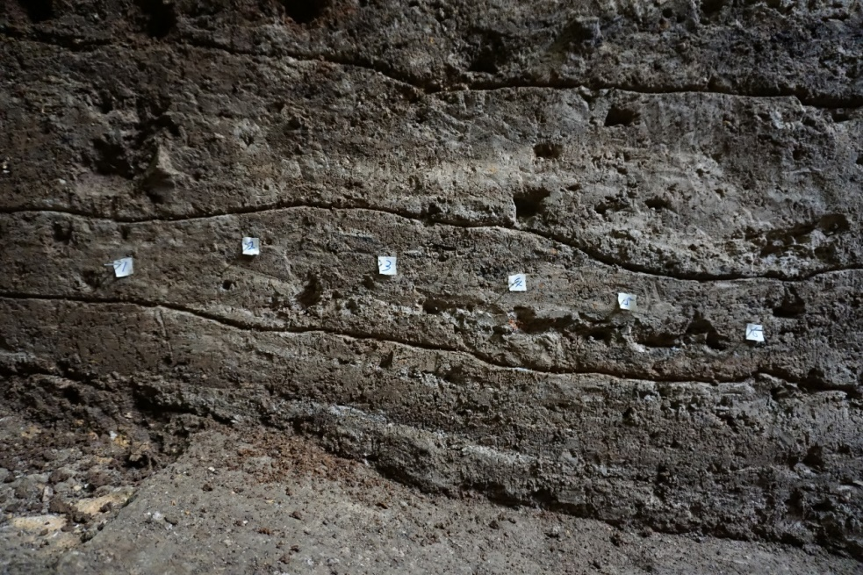
- 采样前图像信息示例
      - 清洁采样工具
采样人员按6.3.3的要求采集采样信息后，应按6.2.3的要求清洁采样工具。
      - 实施采样操作
采样人员按6.3.4的要求清洁采样工具后，应按下列步骤采集沉积物样品。
- 用油性记号笔在未开封的自封袋上记录遗址名称、探方编号、样品信息（如：地层、深度、水平或垂直距离等、采样人员、采样时间等主要信息）。
- 根据已标记的采样点，使用洁净、干燥的工具采集沉积物。
- 使用洁净洛阳铲去除采样点表层土，已采集过的采样点可不去除表层土直接采集：
  - 当土质松软时，去除不少于5 cm厚度的表层土；
  - 当土质坚硬时，使用铲子刮去至少两层表层土，每层不少于2 cm。
- 使用洁净手铲采集沉积物，每个采样点至少采集1份样品，每份样品至少100 mg。
- 将所采集样品转移至已记录好样品信息的自封袋中；正在发掘或者潮湿的样品，在封自封袋时应注意留出空隙，防止发霉。
- 将装有样品的自封袋置于小铝箔纸上。
- 当所选地层采样点仍有剩余时，采样人员重复操作6.3.4和a）～c）。
      - 采集采样后图像信息
采样人员按6.3.5的要求采集沉积物样品后，应按下列步骤采集采样后的图像信息：
- 更换短臂手套；
- 采集采样工作台放置的所采集地层全部样品的整体图像信息；
- 采集采样后的地层与采样点的图像信息，尽可能覆盖大范围的层数和深度，并且务必覆盖重点地层。
      - 记录样品信息
采样人员按6.3.6的要求采集图像信息后，应按下列步骤记录样品信息。
- 用油性记号笔在未开封的大号自封袋上记录主要信息：
遗址名称；
样品相关信息：探方编号、地层、深度、水平或垂直距离范围等；
采样人员；
采样日期等。
- 在记录本上记录a）要求的信息。
- 在记录本上记录遗址背景相关信息。
      - 登记样品
采样人员按6.3.7的要求记录样品信息后，应按下列步骤登记样品。
- 将装有样品的自封袋归置于6.3.7a）要求的写好信息的大号自封袋中。
- 在古DNA样品登记表中登记好本次所采集全部样品的信息（古DNA样品登记表样式见附录A），登记的信息包括：分类、种属、地点、遗址信息、墓号/地层编号/探方号、采样类型、采样部位、样品数量、采样人员、采样时间、联系人信息等其它重要信息。
- 当仍有待采地层时，在新的地层重复6.3.1～6.3.8a）、b）的操作。
  - 运输与保存
    - 运输
采样人员按6.2的规定采集生物遗存或6.3的规定采集沉积物后，当样品需要采用的运输方式不同时，应分别按下列要求运输。
- 当样品需要采用快递运输时：
  - 将装有样品的大自封袋轻放于纸箱中，把样品的周围使用泡沫膜或气泡膜包好，使用碎塑料泡沫填充空隙，填充时应做到不留缝隙，使用胶带密封纸箱；
  - 将密封好的纸箱轻放于更大的纸箱中，使用塑料泡沫固定纸箱，按1)的要求填充，使用胶带密封更大的纸箱。
- 当样品需要采用行李箱运输时：
将装有样品的大自封袋轻放于行李箱中，把自封袋的周围使用泡沫膜或气泡膜包好，使用碎塑料泡沫填充空隙，填充时应做到不留缝隙。
- 当样品为泥状，需要采用冷链运输时：
  - 按a)的要求包装；
  - 交由冷链快递运输。
    - 保存
收到的样品宜放置在阴凉、干燥、通风的环境或放置在4℃冰箱中保存。

- （资料性）
古DNA样品登记表样式及示例
图A.1给出了古DNA样品登记表的样式及示例。

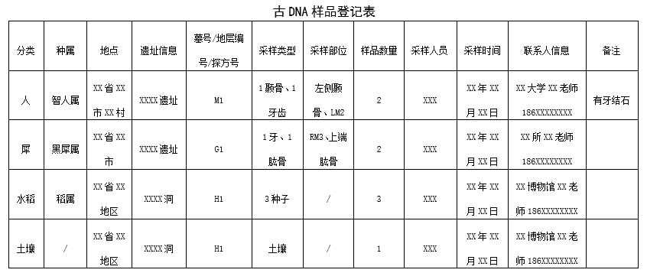
  - 古DNA样品登记表样式及示例

参考文献
[1] WW/T 0036—2012 田野考古出土人类遗骸DNA获取技术规范
[2] Pinhasi R, Fernandes D, Sirak K, Novak M, Connell S, Alpaslan-Roodenberg S, et al. (2015) Optimal Ancient DNA Yields from the Inner Ear Part of the Human Petrous Bone[J]. PLoS ONE 10(6): e0129102. doi:10.1371/journal.pone.012910

